Domaine : Maitrise de la Langue
Observation Réfléchie de la Langue

Compétence visée: Savoir participer à l’observation collective d’un texte ou fragment de texte pour mieux comprendre la manière dont la langue française y fonctionne, justifier son point de vue

Objectifs pour l’élève : Etre capable de
- décrire des faits de langue
- définir les caractéristiques des faits de langue
- comparer les éléments linguistiques divers pour dégager les ressemblances et les différences

Programmation des séances :

 | Notions abordées | Objectifs poursuivis
Orthographe | Les homophones de [S ] | Différencier et manipuler les homophones [S ]
Grammaire | Les pronoms relatifs :  qui, que, dont, où | - Identifier les propositions relatives comme éléments des groupes de noms  - Repérer leur fonctionnement pour mieux faire du sens (lecture) et les utiliser à bon escient (écriture)
Conjugaison | Le Futur simple et le Futur proche | Identifier et utiliser les formes verbales du futur simple et du futur proche.
Vocabulaire | Les antonymes

Conjugaison
Le futur simple et le futur proche

Niveau : CM1 nb de séances : 2

Séance n°1 :

Objectif : Identifier et utiliser les formes verbales du futur simple et du futur proche.
Compétences : Trouver le futur (des 3 groupes)

Durée : 35’
Matériel : Fiches d’activité et fiches « exerce-toi »

DEROULEMENT | Mode de travail | Durée
Etape1 : Observation, relevés et classements  Activité 1 :  Consigne : « Lis le texte de la Fée sorcière »  « Recopie les verbes que tu peux associer à l’expression ‘’plus tard’’ »  Faire chercher leur infinitif et le comparer à la forme conjuguée  Activité 2 : « chasser l’intrus »  On note que les terminaisons sont toujours identiques quels que soient les groupes auxquels ces verbes appartiennent.  Activité 3 :  Consigne : « Ecris au futur, les formes du texte en gras, comme tu viens de l’apprendre ».  On fait remarquer qu’il existe une autre façon d’exprimer le futur : on conjugue aller au présent, et on met le verbe à l’infinitif | Individuel  Collectif | 15’
Etape 2 : Mise en commun et Définition de la règle (trace écrite)  Quand employons-nous le futur ?  Comment conjugue-t-on un verbe au futur ?  Cf. Complète la règle | Collectif | 5’
Etape 3 : Exercices d’entraînement  Activités 5 et fiche exerce-toi (p152)  Correction au tableau | Individuel  Collectif | 15’

Prénom : Date : .
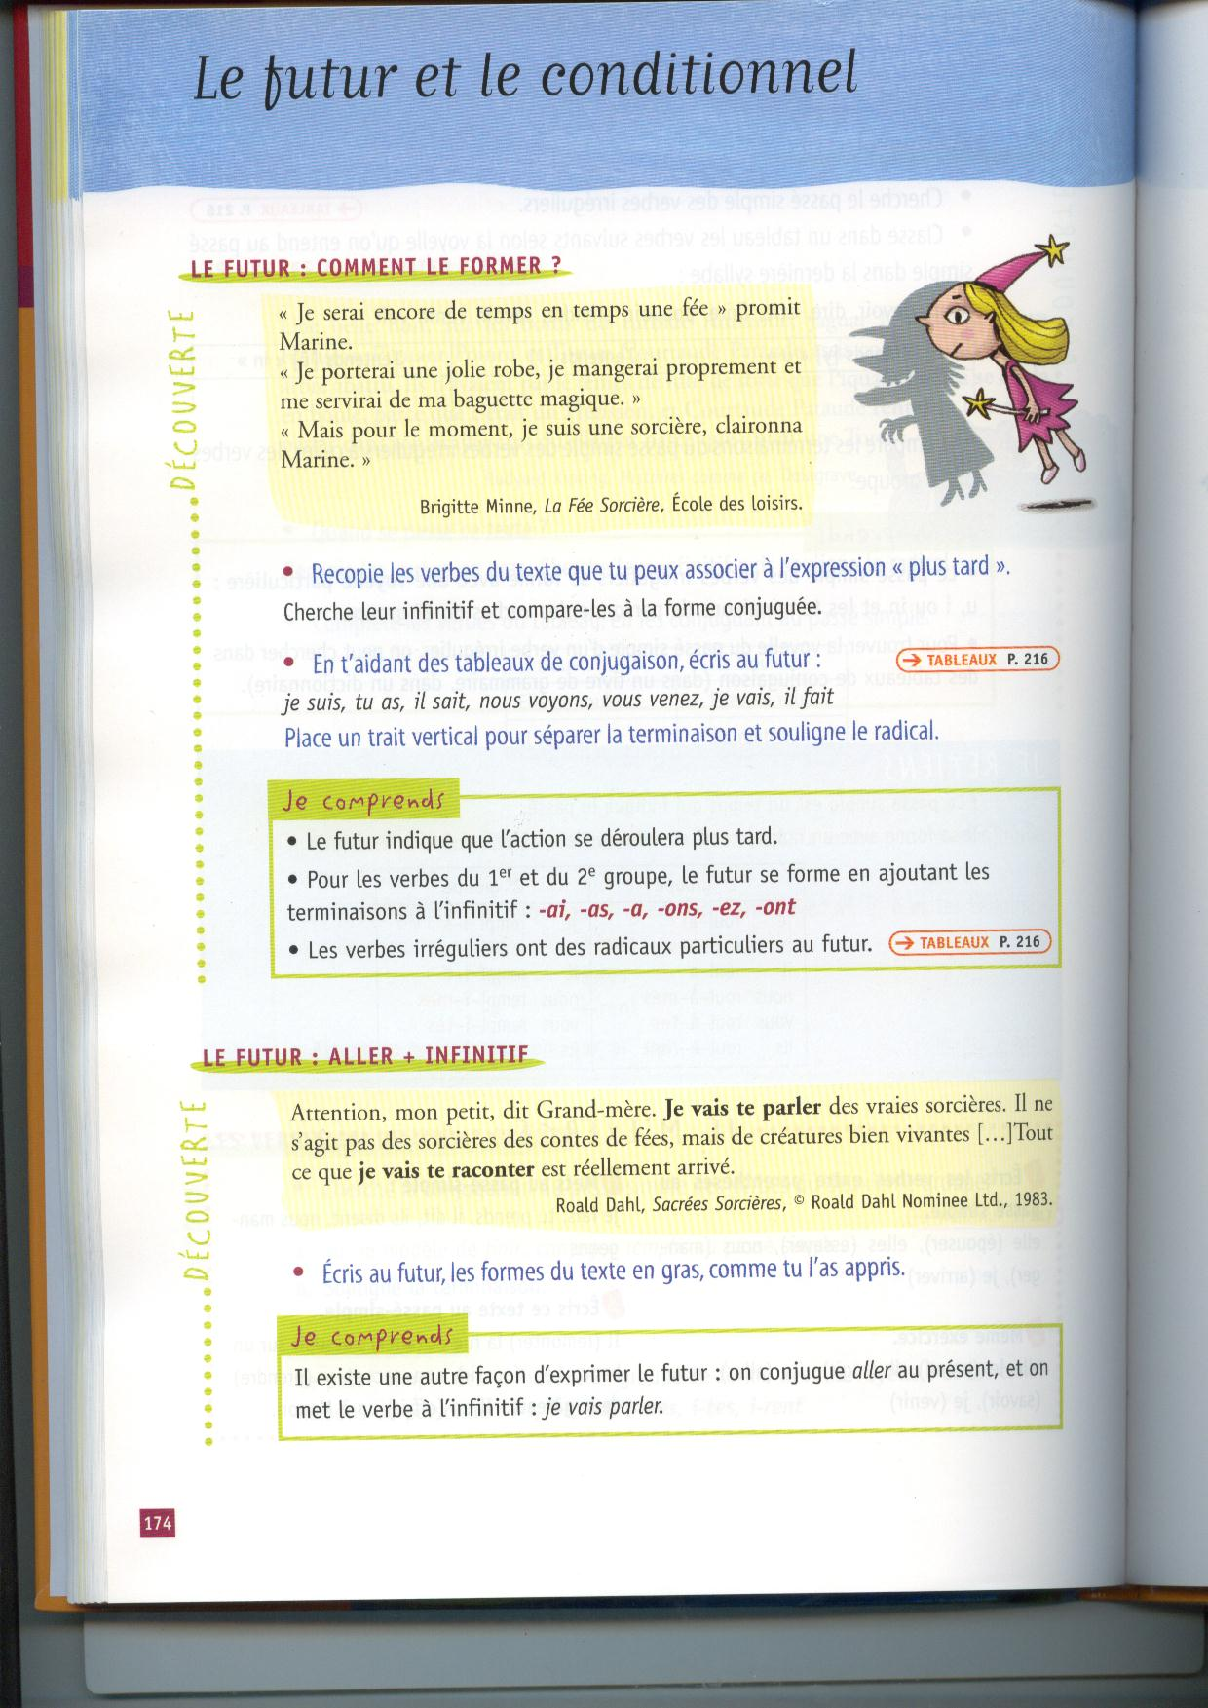

- Entoure les verbes au futur

Nous nous promenions - je jouais - vous mangez - il ira - elle a cueilli - nous verrons - elle partira - tu regardais - ils écriront - vous jouerez - tu auras - j'aimerai - nous parlions ils parleront - nous bondissons - nous aurons - ils agiront - nous avons - vous serez - tu auras - vous franchissez - il changeait

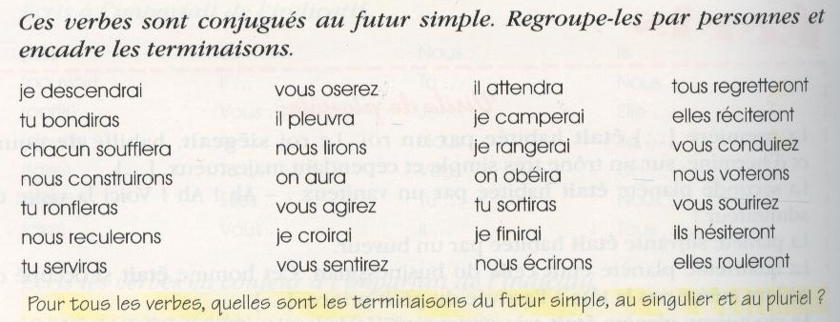

5. Complète avec le pronom sujet qui convient.
…….. riras beaucoup quand …….. seras au cirque. / …….. obéiront au dompteur et ……. sauteront. / …….. appellera sa partenaire / …….. applaudirons de joie./ …….. serez devant nous. / ……. passeras une bonne après-midi.

Conjugaison
Le futur simple et le futur proche

Séance n°2 :

Objectif :
- Identifier et utiliser les formes verbales du futur simple et du futur proche.
- Ecrire les formes verbales du futur simple
- Connaître et utiliser le futur proche

Durée : 35’
Matériel : Fiches d’exercice

DEROULEMENT | Mode de travail | Durée | Observations
Etape1 : Rappel sur le futur simple et le futur proche : Revoir la formation du futur | Collectif | 5’
Etape 2 : Entraînement  Consigne : « Réécris le texte comme si ça se passait demain »  Correction collective au tableau | Individuel  Collectif | 5’  5’
Etape 3 :  Exercices d’entraînement  Correction au tableau de quelques exercices | individuel  collectif | 10’  5’
Etape 4 : Transfert vers la production d’écrit  Consigne : « Imagine une histoire en employant les verbes suivants au futur simple : rencontrer – jouer – rentrer – se faire gronder. »  Correction de 2 ou 3 textes d’enfants | En binôme | 10’

Réécris le texte comme si ça se passait demain : (à écrire au tableau)
Hier, dans la cour d'école vide, j'entendais des petits cris plaintifs. Je me dirigeais vers la haie touffue d'où venait ce bruit. Une boule grise s'agitait sous les branches basses. C' était un poussin!
Demain, dans la cour d'école vide, …………………………….. des petits cris plaintifs. Je me …………………………………. vers la haie touffue d'où ……………………. Ce bruit. Une boule grise…………………………. sous les branches basses. Ce ………………. un poussin!

LE FUTUR SIMPLE ET LE FUTUR PROCHE

1. L’emploi du futur simple
Le futur simple exprime un fait ou une action qui se déroulera plus tard, elle n’a pas encore eu lieu au moment ou nous nous exprimons.
La semaine prochaine nous partirons en vacances.

2. Conjugaison des verbes : Pour les verbes du 1er et 2ème groupe, le futur se forme en ajoutant les terminaisons à l’infinitif : -ai, -as, -a, -ons, -ez, -ont.

 | 1er groupe
 | chanter | appeler | lever | essuyer
Je (j’)  tu  il, elle, on  nous  vous  ils, elles | chanterai  chanteras  chantera  chanterons  chanterez  chanteront | appellerai  appelleras  appellera  appellerons  appellerez  appelleront | lèverai  lèveras  lèvera  lèverons  lèverez  lèveront | essuierai  essuieras  essuiera  essuierons  essuierez  essuieront

Attention quelques verbes irréguliers ont des radicaux particuliers au futur :
- les verbes en –eler ou –eter : double leur consonne ( appeler → j’appellerai)
ou prennent un accent (acheter → j’achèterai)
- les verbes en –yer changent le y en i (essuyer → j’essuierai )

 | 2ème groupe
 | finir | grandir
Je  tu  il, elle, on  nous  vous  ils, elles | finirai  finiras  finira  finirons  finirez  finiront | grandirai  grandiras  grandira  grandirons  grandirez  grandiront
3ème groupe |  |  | être | avoir
venir | prendre |  | être | avoir
viendrai  viendras  viendra  viendrons  viendrez  viendront | prendrai  prendras  prendra  prendrons  prendrez  prendront |  | je serai  tu seras  il sera  nous serons  vous serez  ils seront | j’aurai  tu auras  il aura  nous aurons  vous aurez  ils auront
3. Le futur proche
Pour exprimer une action qui va se dérouler très prochainement, on emploie souvent le verbe aller conjugué au présent et l’infinitif du verbe à conjuguer.
Exemples : Je vais manger. Il va prendre son bain.

4. Autres verbes à connaître

aller | voir | pouvoir | faire
j’irai  tu iras  il ira  nous irons  vous irez  ils iront | je verrai  tu verras  il verra  nous verrons  vous verrez  ils verront | je pourrai  tu pourras  il pourra  nous pourrons  vous pourrez  ils pourront | je ferai  tu feras  il fera  nous ferons  vous ferez  ils feront

